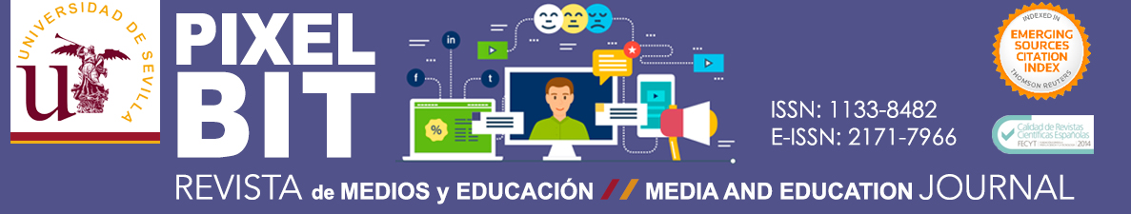

DATOS AUTORES

Es necesario que se consignen todos los datos solicitados, y que todos los autores del manuscrito se encuentren registrados en el sistema OJS de Pixel-Bit. Revista de Medios y Educación (https://recyt.fecyt.es/index.php/pixel/login)

TÍTULO EN ESPAÑOL: Metodologías y tecnologías para enseñar STEM en Educación Primaria: análisis de necesidades

TITLE IN ENGLISH: Methodologies & Technologies to teach STEM in Primary Education: needs analysis

AUTORES (Indicar por orden de prelación):

Autor 1 (Responsable de la correspondencia):
Nombre: Javier Apellidos: Arabit García
Institución: Grupo de Investigación en Tecnología Educativa, Universidad de Murcia
Categoría profesional: Maestro
Cargo que ocupa en la institución (Professional position): Doctorando
Dirección profesional : Facultad de Educación. Calle Campus Universitario, 12, 30100 Murcia
Ciudad: Murcia País : España
Teléfono: 654936359 E-mail: javier.arabit@um.es
ORCID: 0000-0001-5622-8029
ResearchGate: ________________________________ Academia.edu: ____________________________
@Twitter: @JavierArabit Otra RRSS: (Other RRSS)______________________

Autor 2:
Nombre: Mª Paz Apellidos: Prendes Espinosa
Institución: Grupo de Investigación en Tecnología Educativa, Universidad de Murcia
Categoría profesional: Catedrática de Universidad
Cargo que ocupa en la institución (Professional position): Directora del GITE (Grupo de Investigación en Tecnología Educativa)
Dirección profesional: Facultad de Educación. Calle Campus Universitario, 12, 30100 Murcia
Ciudad: Murcia País: España
Teléfono: 868 884063 E-mail: pazprend@um.es
ORCID: 0000-0001-8375-5983
ResearchGate: https://www.researchgate.net/profile/Paz_Prendes
Academia.edu: http://murcia.academia.edu/PazPrendes
Researcher ID: B-3887-2014
@Twitter: @pazprendes
Otras RRSS: (Other RRSS)Linkedin: //es.linkedin.com/in/m-paz-prendes-espinosa-9a10b01b

